台灣中青年神經外科醫學會
第三屆第二次年會暨國際學術研究會
招商邀請函
大會資訊
- 會議名稱
台灣中青年神經外科醫學會 第三屆第二次年會暨會員大會

- 會議時間
115年10月31日(六)

- 舉辦地點
COZZI Blu 和逸飯店桃園館 3F
地址: 桃園市中壢區春德路101號

- 主辦單位
台灣中青年神經外科醫學會
Sng 台灣痠痛研究學會
台灣神經脊椎外科醫學會
台灣神經腫瘤學學會

- 學會秘書處聯絡資訊(如需申請贊助公文，請與秘書處連繫)
秘書：王姵予
電話：0919723417
LINE ID：0919723417
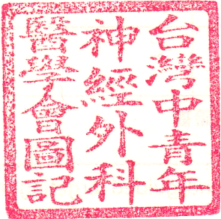
mail：mynstw@gmail.com
理事長:楊孟寅
秘書長:陳楷元
大會會長:陳品元
廠商贊助意向書
1. 贊助方法及項目
謹代表台灣中青年神經外科醫學會感謝 貴公司對大會的支持與贊助。為保障您贊助的權益請以正楷填寫。
※選擇同項目贊助廠家超出預設名額，以回覆之先後順序為主，主辦單位保有最終決議權。
項目 | 說明 | 數量 | 金額 | 勾選
攤位 | 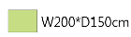  可填寫攤位號碼，學會保有最終決議權 | 8 | NT 5萬元
Lunch seminar | 時段隨議程修改，學會保有最終決議權 | 1 | NT 5萬元
手冊廣告A4大小(實體及電子手冊)) | 手冊封底 | 1 | NT 2萬元
手冊廣告A4大小(實體及電子手冊)) | 手冊封面裡 | 1 | NT 2萬元
手冊廣告A4大小(實體及電子手冊)) | 手冊封底裡 | 1 | NT 2萬元
手冊廣告A4大小(實體及電子手冊)) | 手冊內頁 | 不限 | NT 1萬元/頁
茶點(coffee break) | 可在桌上或周邊放置相關宣傳品(洽學會秘書) | 不限 | NT 3萬元
晚宴 | 年會晚宴  (洽學會秘書) | 不限 | 以桌為單位
易拉展廣告 | 走道展示 | 不限 | NT 2萬元/座
大會紀念品 | 可印製廠商標誌(提袋或禮品) | 不限 | NT 8萬元
其他 | (洽學會秘書)
2. 贊助單位資料 回傳表單：Pdf.檔案， (檔案名稱：中青年年會贊助_公司名稱）
公司名稱(抬頭)
統一編號
公司地址
Email
聯絡人姓名 |  | 聯絡電話
活動出席人數 |  | 午餐餐盒數量
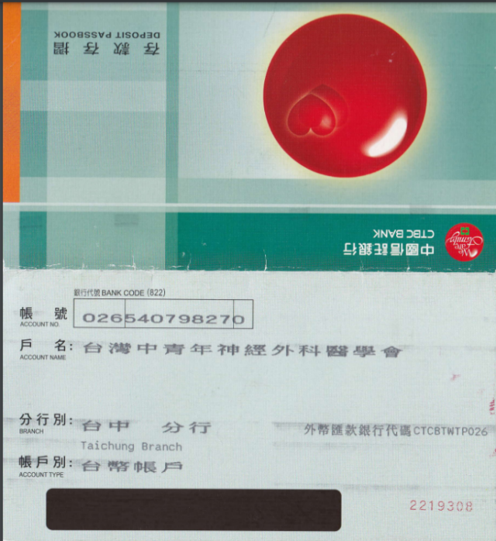
3.匯款資訊
(1)匯款手續費須由廠商自行負擔。
(2)如需贊助公文，請提前告之以便學會準備。

銀行匯款
銀行代號：822(中國信託銀行台中分行)
戶名：台灣中青年神經外科醫學會
帳號：026540798270

4.場地圖
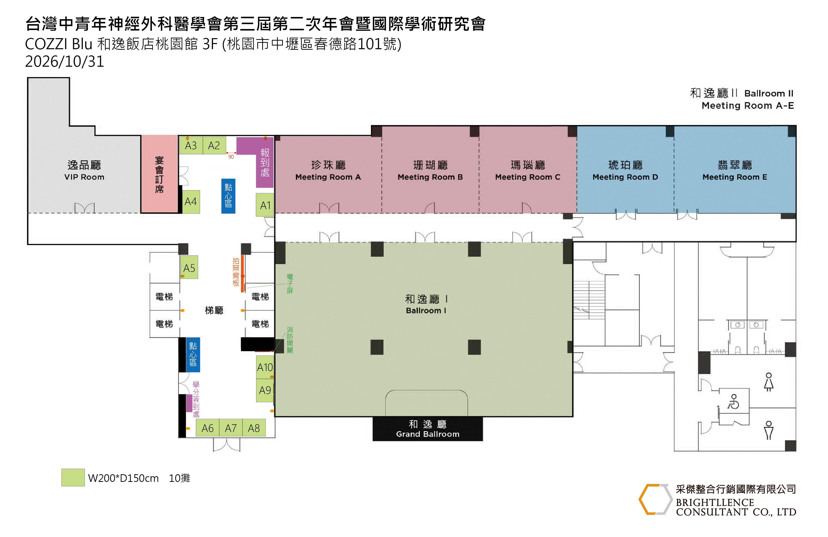

5.議程
Time | Topic | Speaker | Moderator
07:30~08:20 | Registration
08:20-08:30 | Opening Remarks | 楊孟寅 理事長(中青年學會)  林乾閔 理事長(神外學會)  高明見 教授(台大)  沈烱祺 副院長(中醫大)
08:30~09:00
09:00~09:30
09:30~10:00
10:00~10:30 | Coffee Break
10:30~11:00
11:00-11:30
11:30~12:00
12:00~12:30 | 會員大會/大合照 | 陳楷元 秘書長
Lunch Seminar
12:30~13:05 | Lunch Seminar 1
13:05~13:40 | Lunch Seminar 2
13:40~14:10
14:10~14:40
14:40~15:10
15:10~15:40 | Coffee Break
15:10~15:40 | 理監事聯席會(逸品廳)
15:40~16:10
16:10~16:40
16:40~17:00 | Closing Remarks | 楊孟寅 理事長  陳品元 大會會長
18:00~21:30 | Farewell party(和逸廳)

